Проект 4. Реконструкция сетей водоснабжения
Мероприятие 4.8. «Реконструкция сетей водоснабжения п.Шмелев Лог»
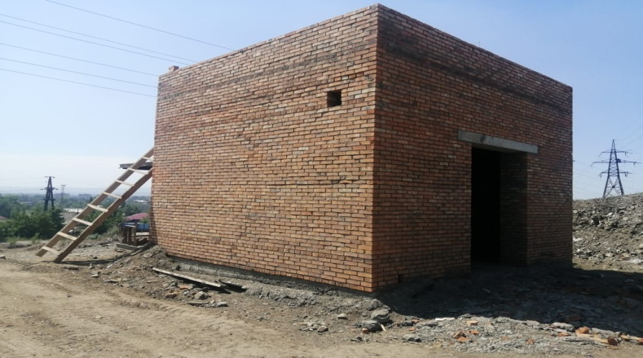
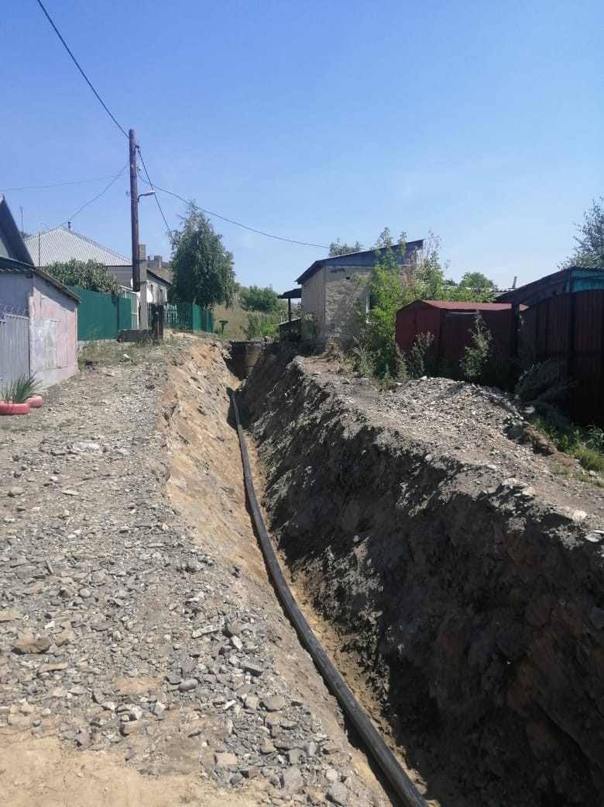

Проект №6. Реконструкция канализационных насосных станций, вторичных отстойников
и приемной камеры на очистных сооружениях
Мероприятие 6.8. «Капитальный ремонт отводящих и подводящих лотков очистных сооружений»
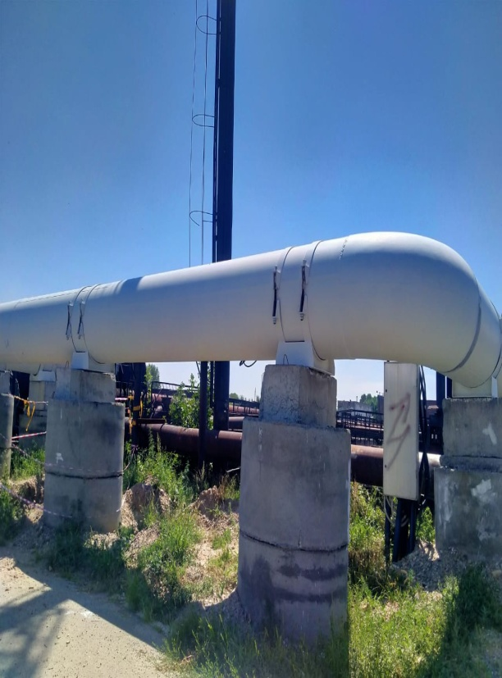
Проект №7. Реконструкция сетей канализации
Мероприятие 7.10. «Ремонт канализационного напорного коллектора от КНС 31 и самотечного коллектора к КНС 31»

